**大语言模型部署体验报告**

1. **配置与部署**

首先注册后按照指导手册的要求打开Notebook：

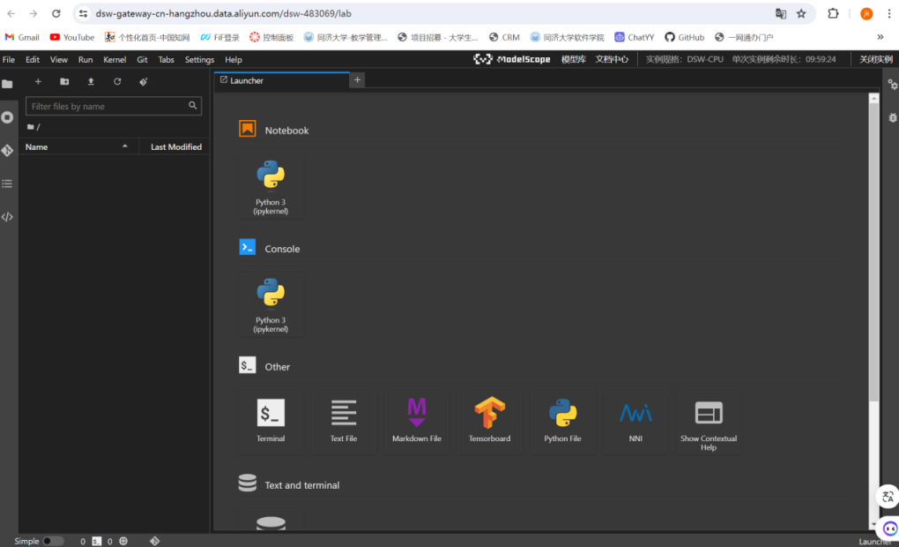

进行环境的搭建：

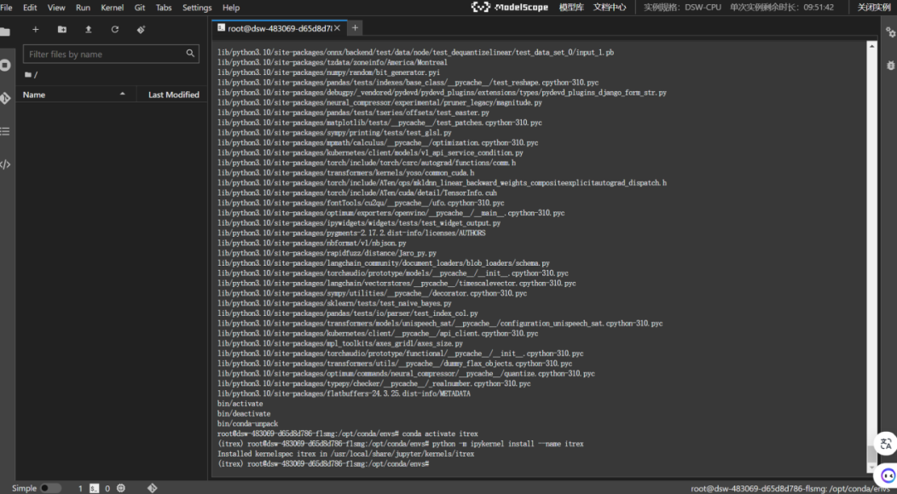

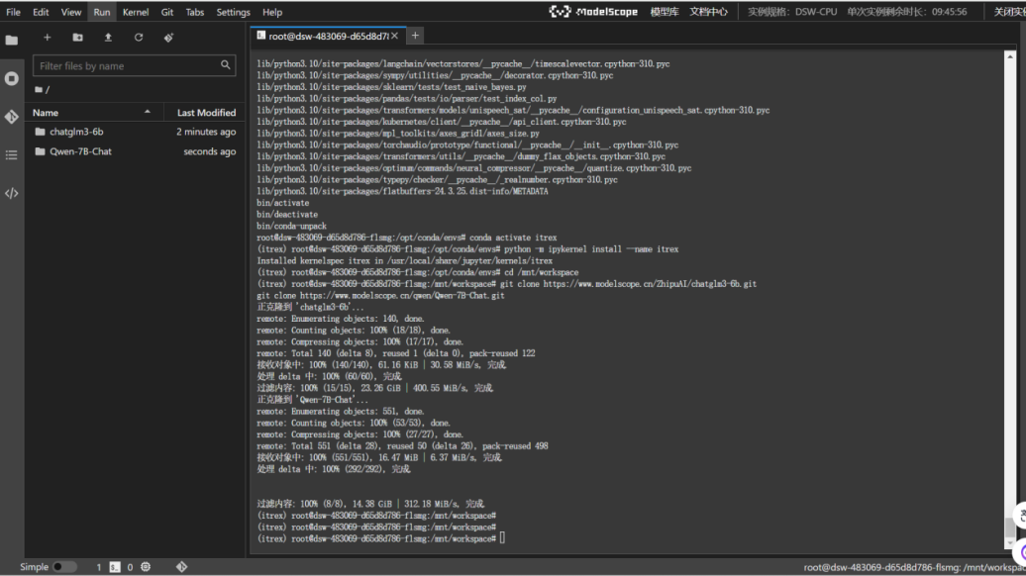

下载相对应的大模型至本地(完成git clone相关git的截图)：

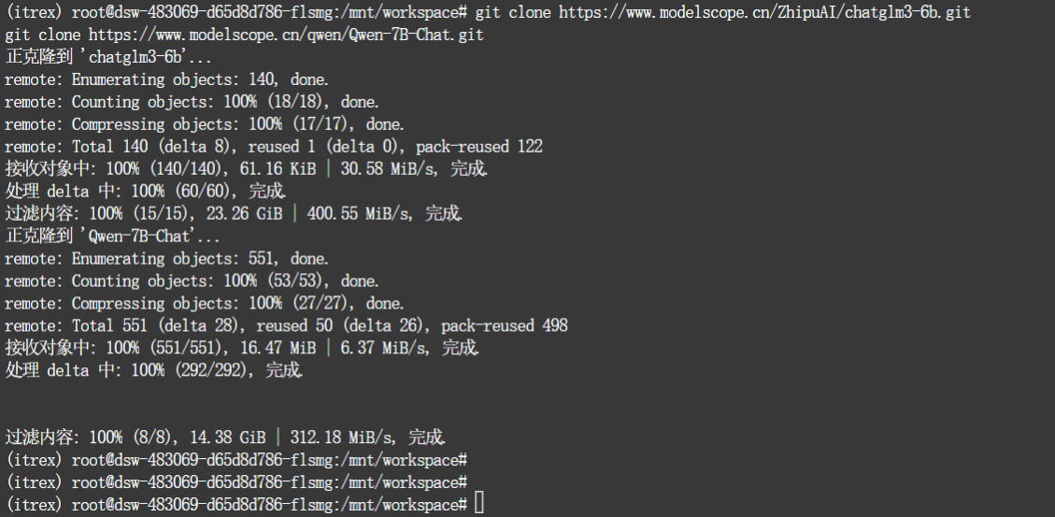

下载的大语言模型：

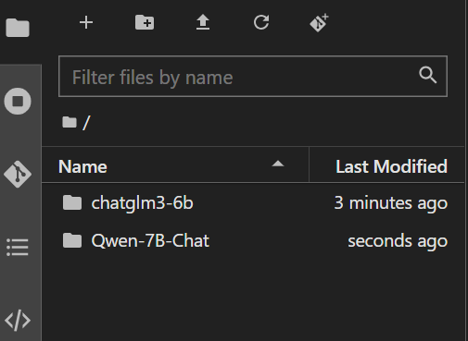

1. **对话与分析**

**2.1.量化并构建chatbot**

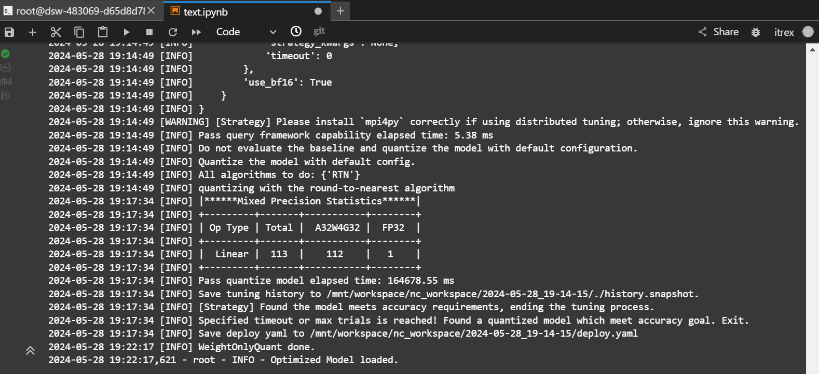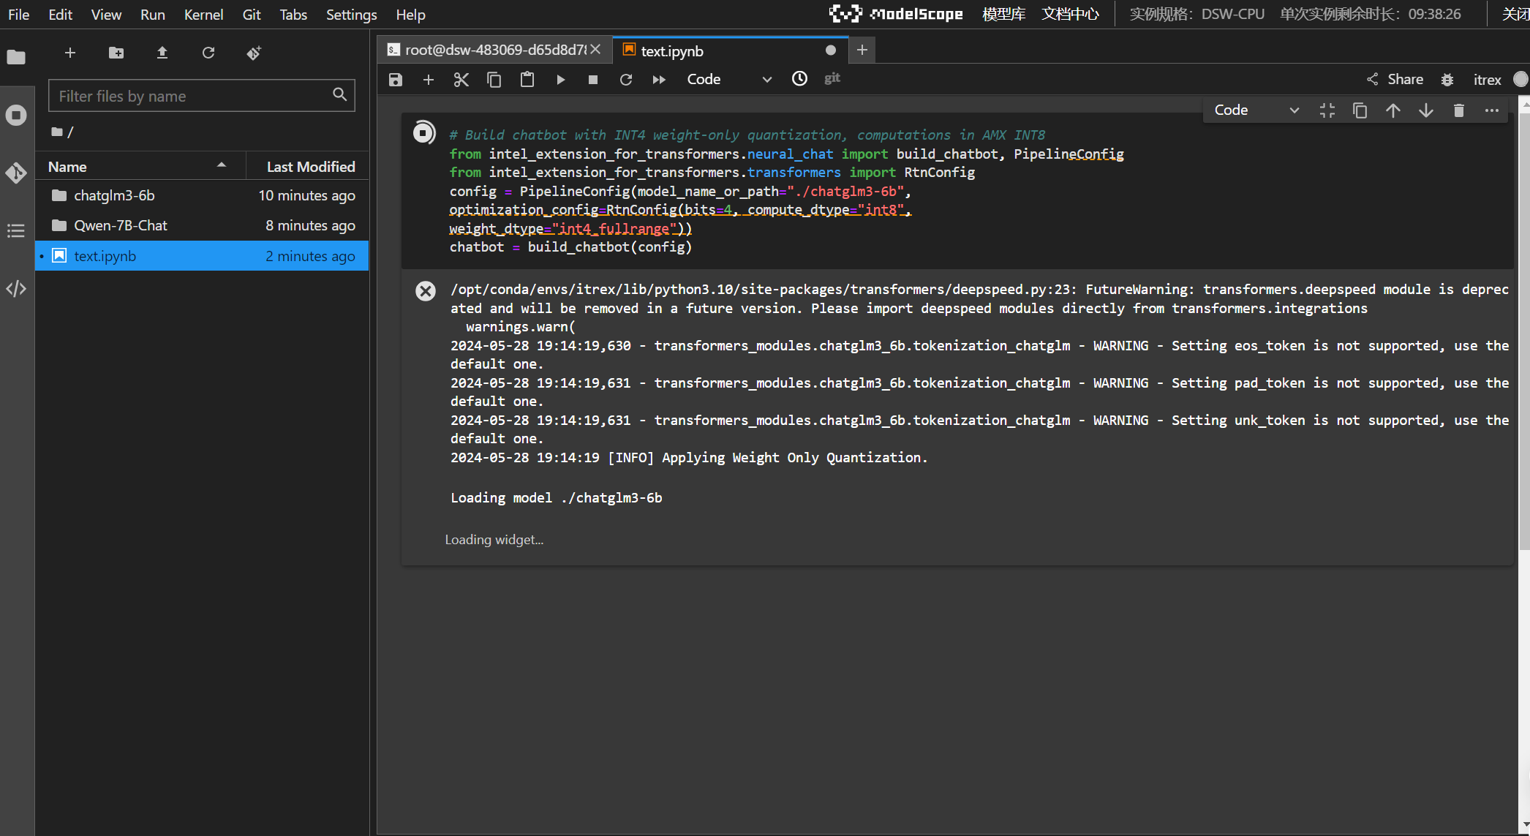使用智谱ChatGLM3-6B大语言模型：

当我们想要换一个大语言模型时，将另一个大语言模型的路径复制换到相应的位置，再次量化并构建，下面就是换为通义千问Qwen-7B-Chat大语言模型的过程截图：

**2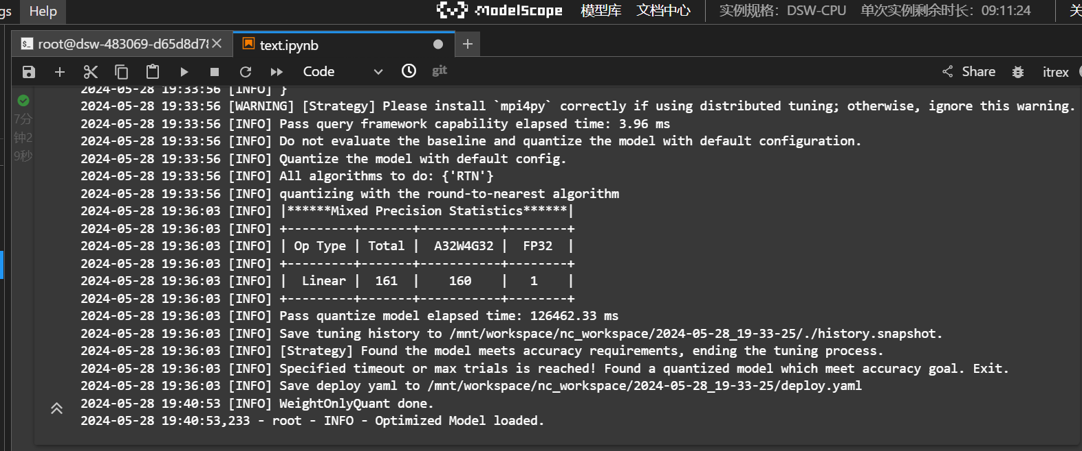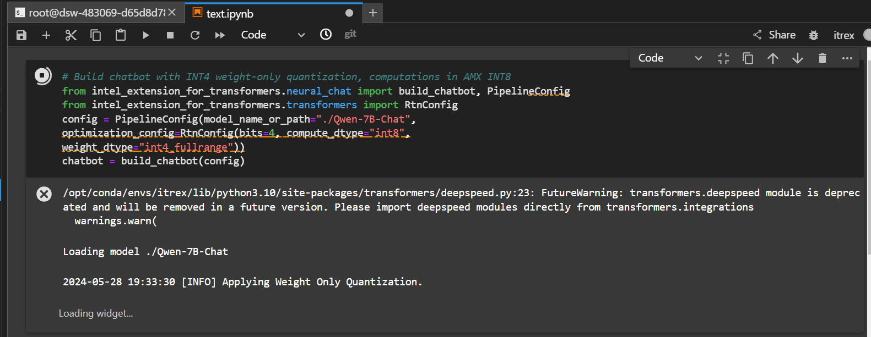.2.对话测试和比较**

问题一.请说出以下两句话区别在哪里?

1.冬天：能穿多少穿多少；2.夏天：能穿多少穿多少；

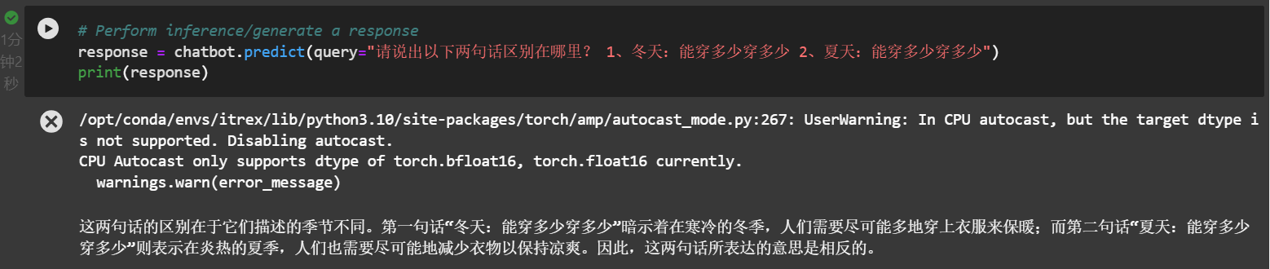通义千问Qwen-7B-Chat回答：

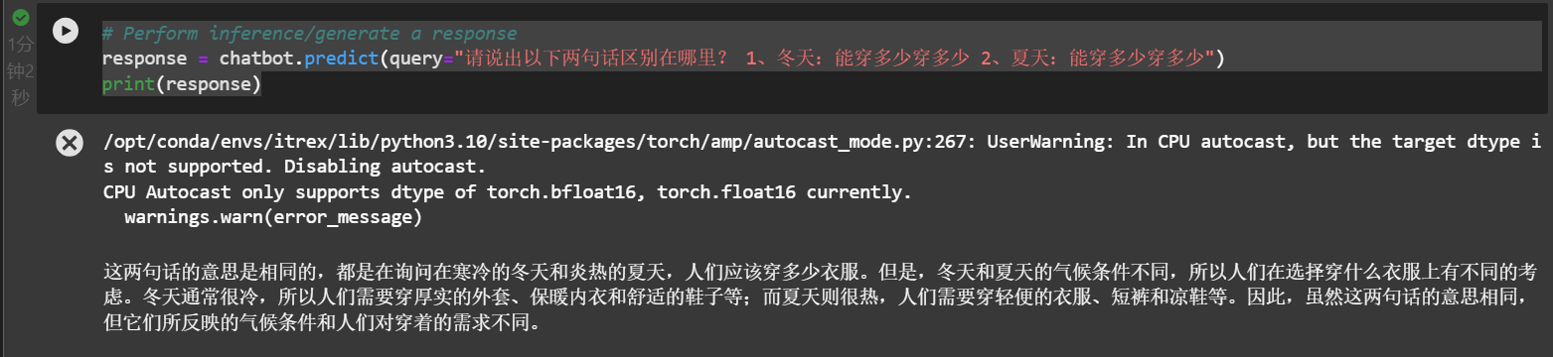智谱ChatGLM3-6B回答：

对于第一个问题，通义千问Qwen-7B-Chat的回答和人类思维相符；智谱ChatGLM3-6B的回答虽然说两句话意思相同，但是后面的解释也与人类思维相近。对于第一个问题，两种大语言模型都很好地做出了正确的回答。

问题二.请说出以下两句话区别在哪里？单身狗产生的原因有两个，一是谁都看不上，二是谁都看不上；

通义千问Qwen-7B-Chat回答：

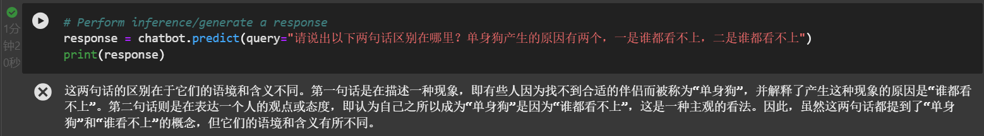

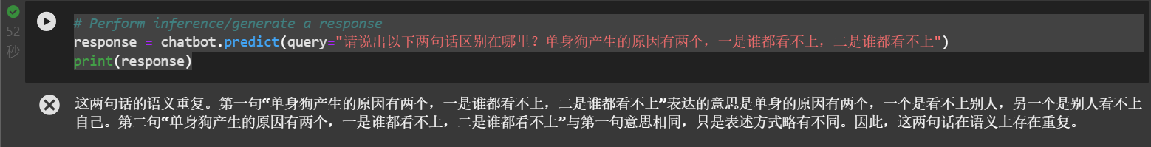智谱ChatGLM3-6B回答：

对于第二个问题，通义千问Qwen-7B-Chat的回答与智谱ChatGLM3-6B的回答在解释上都和人类思维相符，再考虑两者回答所需时间，通义千问Qwen-7B-Chat是一分零二秒，ChatGLM3-6B是52秒。综上所述，通义千问Qwen-7B-Chat回答的更加容易理解、准确，ChatGLM3-6B虽然回答快些，但是出了点不影响整体意思的小问题。

问题三.他知道我知道你知道他不知道吗？这句话里，到底谁不知道；

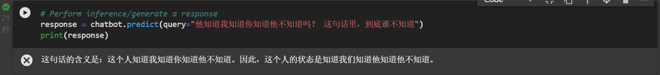通义千问Qwen-7B-Chat回答：

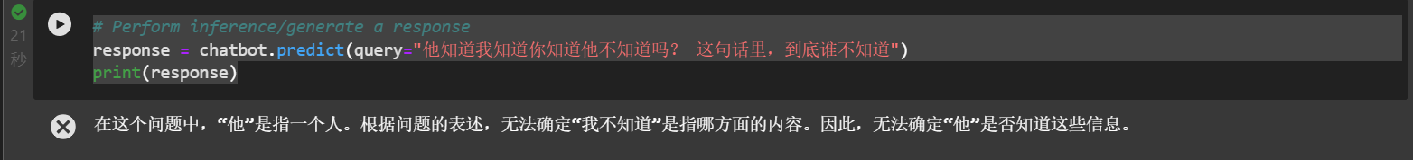智谱ChatGLM3-6B回答：

对于第三个问题，通义千问Qwen-7B-Chat的回答没有最出很好的解释；智谱ChatGLM3-6B也没回答上来，而且答非所问。再考虑两者回答所需时间，两者都是21秒。综上所述，两者对这道题的回答均不理想。

问题四.明明明明明白白白喜欢他，可她就是不说。这句话里，明明和白白谁喜欢谁?

通义千问Qwen-7B-Chat回答：

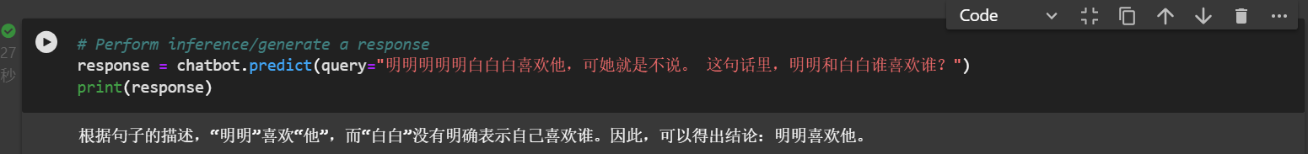

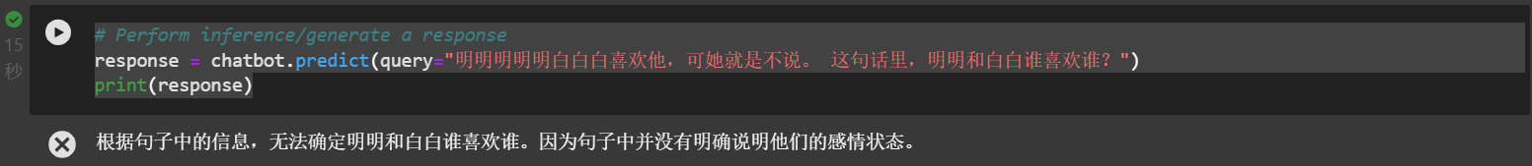智谱ChatGLM3-6B回答：

对于第四个问题，通义千问Qwen-7B-Chat的回答是错的；智谱ChatGLM3-6B的回答感觉又犯了前面一个问题的错误，就是没有读懂我在问什么，它连谁喜欢谁都没有做出判断。再考虑两者回答所需时间，通义千问Qwen-7B-Chat是27秒，智谱ChatGLM3-6B是15秒。综上所述，依旧是通义千问Qwen-7B-Chat回答更好，虽然他回答错误，但是它至少是在回答这个问题的具体内容；但是智谱ChatGLM3-6B直接连判断都做不出来了。

问题五.领导：你这是什么意思?小明：没什么意思。意思意思。领导：你这就不够意思了。小明：小意思，小意思。领导：你这人真有意思。小明：其实也没有别的意思。领导：那我就不好意思了。小明：是我不好意思。请问：以上“意思”分别是什么意思。

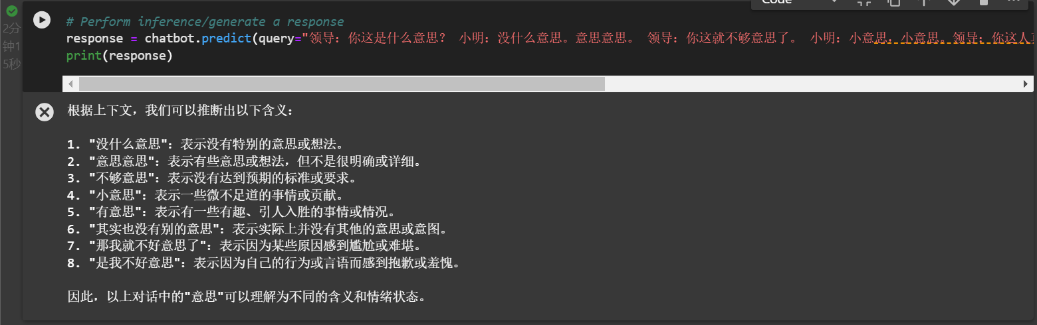通义千问Qwen-7B-Chat回答：

智谱ChatGLM3-6B回答：

通义千问Qwen-7B-Chat的回答，每一个“意思”的意思都解释得较为清楚而且与人类思维大致相符；智谱ChatGLM3-6B的回答只是笼统地解释“意思”这个词在众多语境中的意思，没有代入具体的分析，好像它没看懂问题的文本一样。再考虑两者回答所需时间，通义千问Qwen-7B-Chat是两分十五秒，智谱ChatGLM3-6B是40秒。综上所述，我认为通义千问Qwen-7B-Chat回答的更好，虽然它花点时间更多，但是回答质量更高。

**3.总结分析**

通义千问-7B是阿里云研发的通义千问大模型系列的70亿参数规模的模型。是基于Transformer的大语言模型, 在超大规模的预训练数据上进行训练得到。ChatGLM3是智谱AI和清华大学 KEG 实验室联合发布的对话预训练模型。

在本次项目的五个问题中，两种大语言模型都各有所长。对于比较简单的问题，两者都做出了较好的回答，对于中等难度的题目来说，通义千问Qwen-7B-Chat虽然知道你在问什么，但是给出了错误的结果，ChatGLM3-6B看不懂问题所在，没有给出确切的答案，而是给出“无法做出判断”类似这样的不确定语句；对于难度较高的题目，通义千问Qwen-7B-Chat可以给出较为正确的答案，但是回答的速度并不快，ChatGLM3-6B的回答就比较没有贴合实际的语境，给出的回答太过于笼统，可能是它没有充分地利用上下文语境，没有很好地理解所问问题大意。

最后，经过这次项目实验我个人的意见是：通义千问Qwen-7B-Chat可能需要在问题回复正确性上多加训练改进；ChatGLM3-6B可能需要在问题的深刻理解上多加训练改进。